Министерство науки и высшего образования Российской Федерации
Пензенский государственный университет
Кафедра «Математическое обеспечение и применение ЭВМ»
ОТЧЕТ
по лабораторной работе №1
по курсу «Моделирование систем»
на тему «Экономико-математические модели линейного программирования в среде табличного процессора MS Excel»
Выполнили:
студенты группы 16ВП1
Лялин Н.С.
Угроватов Д.В.
Принял:
к.т.н., доцент Князев В.Н.

Пенза 2019

Цель работы
Приобретение навыков реализации экономико-математических моделей линейного программирования средствами MS Excel.
Задание на лабораторную работу
С использованием табличного процессора Excel («Поиск решения») решить производственную задачу – задачу распределения ресурсов, описанную в примере данной лабораторной работы, и производственную задачу по выданному варианту задания (Вариант №4)
Предусмотреть построение диаграмм, соответствующих полученному оптимальному решению.
№ варианта | Ограничения | Целевая функция F(x) -> max
3 | X(1)+2X(2) <=220  2X(1)+X(2) <=260  4X(1)+5X(2)<=640 | 8X(1)+12X(2)

Результат работы
По примеру, описанному в лабораторной работе была решена производственная задача:
Требуется определить, в каком количестве надо выпускать продукцию четырех типов Прод1, Прод2, ПродЗ, Прод4, для изготовления которой требуются ресурсы трех видов: трудовые, сырье, финансы. Количество ресурса каждого вида, необходимое для выпуска единицы продукции данного типа, называется нормой расхода. Нормы расхода, а также прибыль, получаемая от реализации единицы каждого типа продукции, приведены в таблице 1. Там же приведено наличие располагаемого ресурса.
Таблица 1 – Условие производственной задачи
Ресурс | Прод1 | Прод2 | Прод3 | Прод4 | Знак | Наличие
Прибыль | 60 | 70 | 120 | 130 | Max | -
Трудовые | 1 | 1 | 1 | 1 | <= | 16
Сырье | 6 | 5 | 4 | 3 | <= | 110
Финансы | 4 | 6 | 10 | 13 | <= | 100

Результат решения производственной задачи по примеру, описанному в лабораторной работе с диаграммами оптимального решения приведен на рисунке 1.
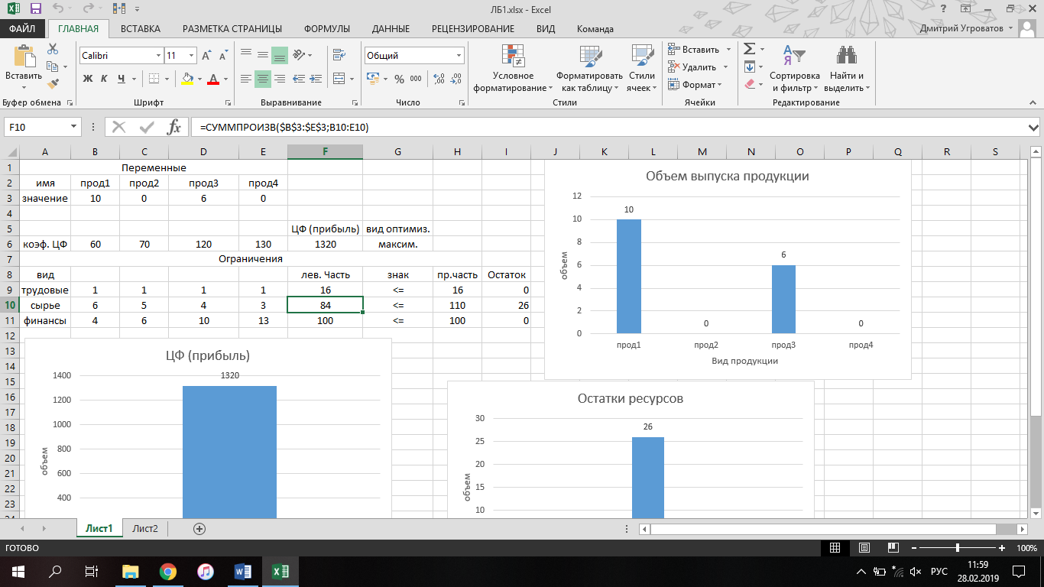
Рисунок 1 – Решение производственной задачи по примеру
Рисунок 2 – диаграмма «Объем выпуска продукции»

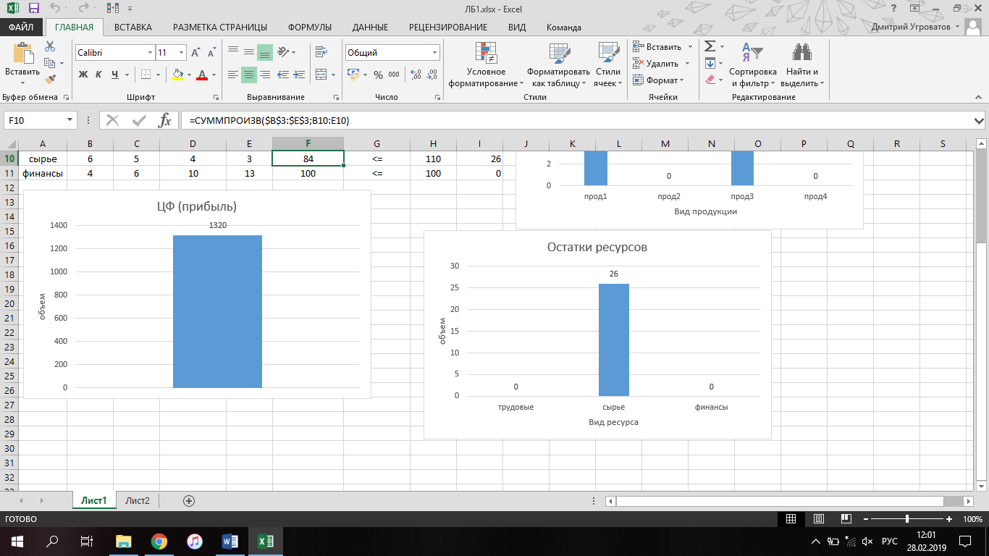
Рисунок 3 – диаграмма «Остатки ресурсов»

Рисунок 4 – диаграмма «Целевая функция (прибыль)»
Решение производственной задачи по варианту № 3 приведено на рисунке 5.

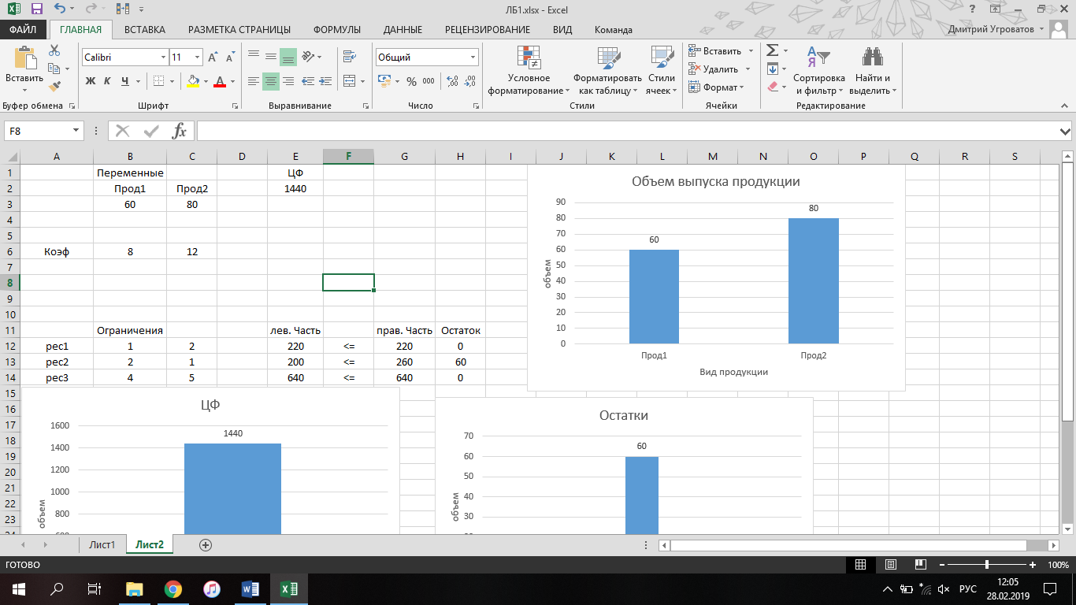Рисунок 5 – решение производственной задачи по варианту №3

Рисунок 6 – диаграмма «Объем выпуска продукции» по варианту № 3
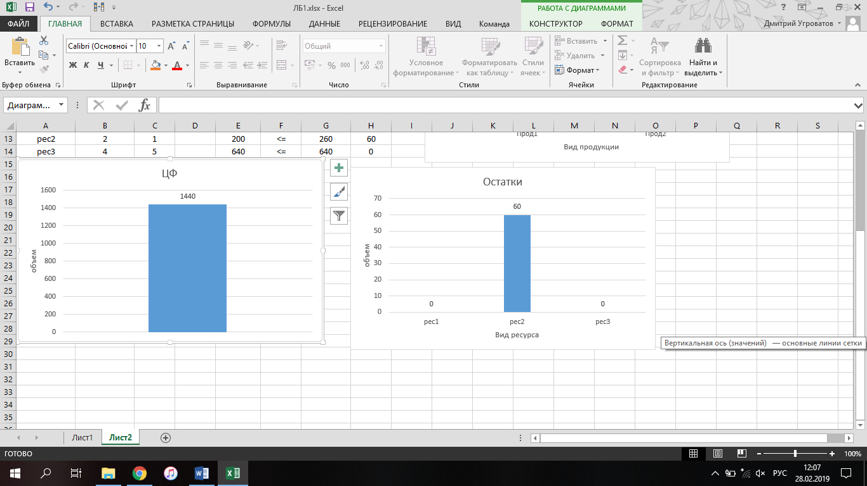
Рисунок 7 – диаграмма «Остатки ресурсов» по варианту № 4

Рисунок 8 – диаграмма «Общая прибыль производства»

Вывод
В рамках выполнения данной лабораторной работы было найдено оптимальное решение задачи распределения ресурсов с помощью табличного процессора Excel. Были построены диаграммы, отражающие полученное оптимальное решение задачи.

